Министерство науки и высшего образования Российской Федерации
Федеральное государственное бюджетное образовательное учреждение
высшего образования
«Российский государственный университет им. А.Н. Косыгина
(Технологии. Дизайн. Искусство)»
Институт | мехатроники и информационных технологий
Кафедра | Теоретической и прикладной механики

РАБОЧАЯ ПРОГРАММА
УЧЕБНОЙ ДИСЦИПЛИНЫ
Инженерная графика
Уровень образования | бакалавриат
Направление подготовки | 27.03.04 | Управление в технических системах
Профиль/Специализация | Информационные технологии в проектировании встраиваемых систем управления техническими процессами
Срок освоения образовательной программы по очной форме обучения | 4 года
Форма обучения | очная

Рабочая программа учебной дисциплины «Инженерная графика» основной профессиональной образовательной программы высшего образования, рассмотрена и одобрена на заседании кафедры, протокол №11 от 19.05.2021 г.
Разработчик рабочей программы «Инженерная графика»
 |  | преп. Синицына Е.И.
Заведующий кафедрой: |  | д.т.н., профессор Хейло С.В.

ОБЩИЕ СВЕДЕНИЯ
Учебная дисциплина «Инженерная графика» изучается во 2 семестре.
Курсовая работа/Курсовой проект – не предусмотрены
1.1. Форма промежуточной аттестации: 2 семестр – зачет с оценкой.
1.2. Место учебной дисциплины в структуре ОПОП
Учебная дисциплина «Инженерная графика» относится к обязательной части Блока I.
Основой для освоения дисциплины «Инженерная графика» являются знания средней школы по геометрии, стереометрии, рисованию и черчению.
Результаты обучения по дисциплины «Инженерная графика» используются при изучении следующих дисциплин:
- Математика;
- Физика;
- Технические средства автоматизации и управления;
- Моделирование систем управления;
- Прикладная механика.
- Системы управления в пространстве состояний;
- Проектирование систем автоматизации;
- Метрология и измерительная техника;
-Теоретическая механика;
-Проектирование цифровых устройств на ПИЛС;
- Материаловедение;
- Имитационное моделирование производственных процессов;
- Диагностика и надежность автоматизированных систем.

2. ЦЕЛИ И ПЛАНИРУЕМЫЕ РЕЗУЛЬТАТЫ ОБУЧЕНИЯ
ПО ДИСЦИПЛИНЕ
Целями изучения дисциплины «Инженерная графика» являются:
- развитие у обучающихся навыков изображения трехмерных объектов на плоскости
- умения решать геометрические пространственные задачи с помощью плоского
чертежа;
- практическое освоение приемов и методов выполнения технических чертежей различного вида;
- изучение назначения и принципов выполнения различной графической
документации, предусмотренной соответствующими стандартами.
Результатом обучения по учебной дисциплине является овладение обучающимися знаниями, умениями, навыками и опытом деятельности, характеризующими процесс формирования компетенций и обеспечивающими достижение планируемых результатов освоения учебной дисциплины.

Формируемые компетенции, индикаторы достижения компетенций, соотнесённые с планируемыми результатами обучения по дисциплине:
Код и наименование компетенции | Код и наименование индикатора  достижения компетенции | Планируемые результаты обучения  по дисциплине
УК-2,  Способен определять круг задач в рамках поставленной цели и выбирать оптимальные способы их решения, исходя из действующих правовых норм, имеющихся ресурсов и ограничений | ИД-УК-2.1  Анализ поставленной цели и определение круга задач в рамках поставленной цели, связей между ними и ожидаемых результатов их решения, анализ альтернативных вариантов для достижения намеченных результатов; использование нормативно-правовой документации в сфере профессиональной деятельности. | ЗНАЕТ: основные  положения начертательной  геометрии и инженерной и  компьютерной графики,  понятия в области  инженерной графики,  компьютерного  проектирования и  пространственного  изображения деталей и  предметов.  УМЕЕТ:  -использовать основные  положения начертательной  геометрии и инженерной и  компьютерной графики и  объяснить изображаемого  на чертеже предмета,  - использовать в  построении компьютерную  графику.  ПРИМЕНЯЕТ:  методы изображения  деталей или предметов в  решения основных задач  - деятельности.
ИД-УК-2.3,
Определение имеющихся ресурсов и ограничений, действующих правовых норм в рамках поставленных задач.
ОПК-5.  Способен решать задачи развития науки, техники и технологии в области управления в технических системах с учетом нормативно-правового регулирования в сфере интеллектуальной собственности | ИД-ОПК-5.1  Анализ современного состояния общества в социально-историческом, этическом и философском контекстах;
ИД-ОПК-5.2
Использование знаний о социокультурных традициях различных социальных групп, этносов и конфессий, включая мировые религии, философские и этические учения, историческое наследие при социальном и профессиональном общении;
ОПК-10. Способен разрабатывать (на основе действующих стандартов) техническую документацию (в том числе в электронном виде) для регламентного обслуживания систем и средств контроля, автоматизации и управления | ИД-ОПК-10.1.1  Подготовка технической документации для разработки и обслуживания средств и систем контроля, автоматизации и управления с учетом действующих стандартов, методов и технологий

СТРУКТУРА И СОДЕРЖАНИЕ УЧЕБНОЙ ДИСЦИПЛИНЫ/МОДУЛЯ
Общая трудоёмкость учебной дисциплины по учебному плану составляет:
Очная форма обучения | 3 | з.е. | 108 | час.

Структура учебной дисциплины для обучающихся по видам занятий (очная форма обучения)

Структура и объем дисциплины
Объем дисциплины по семестрам | форма промежуточной аттестации | всего, час | Контактная аудиторная работа, час |  |  |  | Самостоятельная работа обучающегося, час
Объем дисциплины по семестрам | форма промежуточной аттестации | всего, час | лекции, час | практические занятия, час | лабораторные занятия, час | практическая подготовка, час | курсовая работа/  курсовой проект | самостоятельная работа обучающегося, час | промежуточная аттестация, час
2 семестр | Зач.с оценкой | 108 | 18 |  | 36 |  |  | 54 | 36
Всего: |  | 108 | 18 |  | 36 |  |  | 54 | 36

Структура учебной дисциплины для обучающихся по разделам и темам дисциплины: (очная форма обучения)

Планируемые (контролируемые) результаты освоения:  код(ы) формируемой(ых) компетенции(й) и индикаторов достижения компетенций | Наименование разделов, тем;  форма(ы) промежуточной аттестации | Виды учебной работы |  |  |  | Самостоятельная работа, час | Виды и формы контрольных мероприятий, обеспечивающие по совокупности текущий контроль успеваемости;  формы промежуточного контроля успеваемости
 |  | Контактная работа |  |  |  | Самостоятельная работа, час
 |  | Лекции, час | Практические занятия, час | Лабораторные работы/ индивидуальные занятия, час | Практическая подготовка, час | Самостоятельная работа, час
 | Первый семестр
 |  | 18 |  | 36 |  | 54
 | Раздел 1. ЕСКД
УК-2  ИД-УК-2.1  ИД-УК-2.3,;  ОПК-5.  ИД-ОПК-5.1;  ИД-ОПК-5.2  ОПК-10;  ИД-ОПК-10.1. | Тема 1.1  Единый справочник конструкторской документации. Основные ГОСТы:  Масштабы ГОСТ 2.302-68  Форматы ГОСТ 2.301-68  Шрифты чертежные ГОСТ 2.304-81  Линии ГОСТ 2.303-68 | 2 |  |  |  |  | Устный опрос
УК-2  ИД-УК-2.1  ИД-УК-2.3,;  ОПК-5.  ИД-ОПК-5.1;  ИД-ОПК-5.2  ОПК-10;  ИД-ОПК-10.1. | Лабораторная работа №1  Построение 3-х проекций детали 2а |  |  | 4 |  |  | Контрольная работа №1
 | Раздел 2. Виды. Разрезы. Сечения
. УК-2  ИД-УК-2.1  ИД-УК-2.3,;  ОПК-5.  ИД-ОПК-5.1;  ИД-ОПК-5.2  ОПК-10;  ИД-ОПК-10.1 | Тема 2.1  Виды. Разрезы. Сечения ГОСТ 2.305-2008 | 2 |  |  |  |  | Устный опрос
УК-2  ИД-УК-2.1  ИД-УК-2.3,;  ОПК-5.  ИД-ОПК-5.1;  ИД-ОПК-5.2  ОПК-10;  ИД-ОПК-10.1 | Лабораторная работа№2  Выполнение сечения в работа 2а |  |  | 2 |  |  | Контрольная работа №2  Защита чертежа 2а. Ответы на вопросы
УК-2  ИД-УК-2.1  ИД-УК-2.3,;  ОПК-5.  ИД-ОПК-5.1;  ИД-ОПК-5.2  ОПК-10;  ИД-ОПК-10.1 | Лабораторная работа№3  Построение 3х проекций детали 3а. |  |  | 4 |  |  | Защита чертежа 3а. Ответы на вопросы
УК-2  ИД-УК-2.1  ИД-УК-2.3,;  ОПК-5.  ИД-ОПК-5.1;  ИД-ОПК-5.2  ОПК-10;  ИД-ОПК-10.1 | Лабораторная работа№4  Построение 3х проекций детали 3б. Выполнение сложного разреза |  |  | 4 |  |  | Защита чертежа 3б. Ответы на вопросы
 | Раздел 3. Размеры
УК-2  ИД-УК-2.1  ИД-УК-2.3,;  ОПК-5.  ИД-ОПК-5.1;  ИД-ОПК-5.2  ОПК-10;  ИД-ОПК-10.1 | Тема 3.1  Нанесение размеров и предельных отклонений  ГОСТ 2.307-2011 | 2 |  |  |  |  | Устный опрос
УК-2  ИД-УК-2.1  ИД-УК-2.3,;  ОПК-5.  ИД-ОПК-5.1;  ИД-ОПК-5.2  ОПК-10;  ИД-ОПК-10.1 | Лабораторная работа №5  Оформление чертежа 2а |  |  | 2 |  |  | Контрольная работа №3  Защита чертежа 2а. Ответы на вопросы
 | Раздел 4. Аксонометрия
УК-2  ИД-УК-2.1  ИД-УК-2.3,;  ОПК-5.  ИД-ОПК-5.1;  ИД-ОПК-5.2  ОПК-10;  ИД-ОПК-10.1 | Тема 4.1  Аксонометрия. Прямоугольная изометрия | 2 |  |  |  |  | Устный опрос
УК-2  ИД-УК-2.1  ИД-УК-2.3,;  ОПК-5.  ИД-ОПК-5.1;  ИД-ОПК-5.2  ОПК-10;  ИД-ОПК-10.1 | Лабораторная работа №6  Построение прямоугольной изометрии детали 2а |  |  | 2 |  |  | Защита чертежа. Ответы на вопросы
 | Раздел 5. Резьбы
УК-2  ИД-УК-2.1  ИД-УК-2.3,;  ОПК-5.  ИД-ОПК-5.1;  ИД-ОПК-5.2  ОПК-10;  ИД-ОПК-10.1 | Тема 5.1  Виды и классификация резьб | 2 |  |  |  |  | Устный опрос
УК-2  ИД-УК-2.1  ИД-УК-2.3,;  ОПК-5.  ИД-ОПК-5.1;  ИД-ОПК-5.2  ОПК-10;  ИД-ОПК-10.1 | Лабораторная работа №7  Выполнение чертежа 5а |  |  | 2 |  |  | Защита чертежа 5а. Ответы на вопросы
 | Раздел 6. Соединения
УК-2  ИД-УК-2.1  ИД-УК-2.3,;  ОПК-5.  ИД-ОПК-5.1;  ИД-ОПК-5.2  ОПК-10;  ИД-ОПК-10.1 | Тема 6.1  Резьбовые соединения. | 2 |  |  |  |  | Устный опрос
УК-2  ИД-УК-2.1  ИД-УК-2.3,;  ОПК-5.  ИД-ОПК-5.1;  ИД-ОПК-5.2  ОПК-10;  ИД-ОПК-10.1 | Лабораторная работа №8  Выполнение чертежа «соединение болтом» 5б |  |  | 2 |  |  | Контрольная работа №4  Защита чертежа 5б. Ответы на вопросы
 | Раздел 7. Сборочный чертеж
УК-2  ИД-УК-2.1  ИД-УК-2.3,;  ОПК-5.  ИД-ОПК-5.1;  ИД-ОПК-5.2  ОПК-10;  ИД-ОПК-10.1 | Тема 7.1  Сборочный чертеж | 2 |  |  |  |  | Устный опрос
УК-2  ИД-УК-2.1  ИД-УК-2.3,;  ОПК-5.  ИД-ОПК-5.1;  ИД-ОПК-5.2  ОПК-10;  ИД-ОПК-10.1 | Лабораторная работа №9  Выполнение спецификации к работе 5б |  |  | 2 |  |  | Защита работы 5б. Ответы на вопросы
 | Раздел 8. Компас 3д
УК-2  ИД-УК-2.1  ИД-УК-2.3,;  ОПК-5.  ИД-ОПК-5.1;  ИД-ОПК-5.2  ОПК-10;  ИД-ОПК-10.1 | Тема 8.1 Основные приемы построения в Компас 3D | 4 |  |  |  |  | Устный опрос
УК-2  ИД-УК-2.1  ИД-УК-2.3,;  ОПК-5.  ИД-ОПК-5.1;  ИД-ОПК-5.2  ОПК-10;  ИД-ОПК-10.1 | Лабораторная работа №10  Построение 3д моделей из задания Эпюр1 |  |  | 4 |  |  | Защита чертежа. Ответы на вопросы
УК-2  ИД-УК-2.1  ИД-УК-2.3,;  ОПК-5.  ИД-ОПК-5.1;  ИД-ОПК-5.2  ОПК-10;  ИД-ОПК-10.1 | Лабораторная работа №11  Построение 3д модели 3а, перенос готовой модели на чертеж. Оформление чертежа |  |  | 4 |  |  | Защита чертежа. Ответы на вопросы
УК-2  ИД-УК-2.1  ИД-УК-2.3,;  ОПК-5.  ИД-ОПК-5.1;  ИД-ОПК-5.2  ОПК-10;  ИД-ОПК-10.1 | Лабораторная работа №12  Построение 3д модели 3б, а так же перенос модели на чертеж. Оформление чертежа |  |  | 4 |  |  | Защита чертежа. Ответы на вопросы
Все индикаторы всех компетенций | Зачет с оценкой
 | ИТОГО за первый семестр | 18 | Х | 36 | Х | 54 | Зачет с оценкой

Краткое содержание учебной дисциплины
№ пап | Наименование раздела и темы дисциплины | Содержание раздела (темы)
Второй семестр.
Раздел 1. ЕСКД
Тема 1.1 | ЕСКД | Единый справочник конструкторской документации. Основные ГОСТы: Масштабы ГОСТ 2.302-68; Форматы ГОСТ 2.301-68; Шрифты чертежные ГОСТ 2.304-81; Линии ГОСТ 2.303-68.
Раздел 2. Виды. Разрезы. Сечение.
Тема 2.1 | Виды. Разрезы. Сечение. | Правила изображения предметов (изделий, сооружений и их составных элементов). Метод прямоугольного (ортогонального) проецирования. Классификация разрезов. Выполнение сечений.
Раздел 3. Нанесение размеров
Тема 3.1 | Нанесение размеров | Правила нанесения размеров и предельных отклонений на чертежах и других технических документах. Линейные и угловые размеры.
Раздел 4. Аксонометрия
Тема 4.1 | Аксонометрические проекции | Параллельное проецирование. Аксонометрические оси в прямоугольной изометрической проекции. Прямоугольная изометрическая проекция.
Раздел 5. Резьбы
Тема 5.1 | Резьбы | Виды и классификация резьбы. Винтовая линия. Основные параметры резьбы.
Раздел 6. Соединения
Тема 6.1 | Резьбовые соединения | Разъемные соединения деталей. Болтовое соединение. Соединение шпилькой
Раздел 7. Сборочный чертеж
Тема 7.1 | Сборочный чертеж | Понятия о видах изделий и конструкторских документаций. Изображение сборочной единицы и данные, необходимые для её сборки и контроля.
Раздел 8. Компас 3D
Тема 8.1 | Основные приемы построения в Компас 3D | Общие сведения о программе. Составление спецификаций, построение 3D моделей, построение чертежей на основе уже готовых 3D моделей, использование библиотеки стандартных изделий.
 | Лабораторные занятия
Лабораторное занятие№ 1 | ЕСКД | Изучить основные ГОСТы для оформления чертежа
Лабораторное занятие  № 2 | Выполнение сечения в работа 2а | Изучить методы проецирования. Научится строить основные проекции деталей и оформлять чертеж согласно ГОСТу. Научиться строить «натуральную величину сечения».
Лабораторная работа №3 | Построение 3-х проекций детали 3а. | Изучить методы проецирования. Научится строить три основных вида деталей и выполнять вертикальный разрез. Научится оформлять чертеж согласно ГОСТу.
Лабораторная работа №4 | Построение 3-х проекций детали 3б. Выполнение сложного разреза | Изучить методы проецирования. Научится строить три основных вида деталей и выполнять сложный разрез. Научится оформлять чертеж согласно ГОСТу
Лабораторная работа №5 | Оформление чертежа 2а | Изучить методы проецирования. Научится строить три основных вида деталей и выполнять разрез. Научится оформлять чертеж согласно ГОСТу.
Лабораторная работа №6 | Построение прямоугольной изометрии детали 2а | Изучить принципы построения прямоугольного аксонометрического проецирования. Научится строить прямоугольную изометрию детали с учетом коэффициентов искажения.
Лабораторная работа №7 | Выполнение чертежа 5а | Изучить резьбы. Научится строить наружную и внутреннюю резьбу.
Лабораторная работа №8 | Выполнение чертежа «соединение болтом» 5б | Научится строить чертежи разъемных соединений с применением рекомендуемых стандартами упрощений и условностей.
Лабораторная работа №9 | Выполнение спецификации к работе 5б | Научится составлять и указывать составные части предмета, технологию, наименование и количество составных единиц в сборочном чертеже.
Лабораторная работа №10 | Построение 3д моделей из задания Эпюр1 | Научится пользоваться интерфейсом программы. Научится основным элементам 3d построения в Компас 3D. Изучить элементы выдавливания, вращения и соединения по сечениям на примере цилиндра, конуса, шара и гранного тела.
Лабораторная работа №11 | Построение 3д модели 3а, перенос готовой модели на чертеж. Оформление чертежа | Научится пользоваться интерфейсом программы. Научится основным элементам 3d построения в Компас 3D. Научится строить чертеж на основании готовой 3d модели детали. Изучить интерфейс для 2D проектирования и научится оформлять чертеж с использованием данного интерфейса программы.
Лабораторная работа №12 | Построение 3д модели 3б, перенос готовой модели на чертеж. Оформление чертежа. | Научится пользоваться интерфейсом программы. Научится основным элементам 3d построения в Компас 3D. Научится строить чертеж на основании готовой 3d модели детали. Изучить интерфейс для 2D проектирования и научится оформлять чертеж с использованием данного интерфейса программы.

Организация самостоятельной работы обучающихся
Самостоятельная работа студента – обязательная часть образовательного процесса, направленная на развитие готовности к профессиональному и личностному самообразованию, на проектирование дальнейшего образовательного маршрута и профессиональной карьеры.
Самостоятельная работа обучающихся по дисциплине организована как совокупность аудиторных и внеаудиторных занятий и работ, обеспечивающих успешное освоение дисциплины.
Аудиторная самостоятельная работа обучающихся по дисциплине выполняется на учебных занятиях под руководством преподавателя и по его заданию. Аудиторная самостоятельная работа обучающихся входит в общий объем времени, отведенного учебным планом на аудиторную работу, и регламентируется расписанием учебных занятий.
Внеаудиторная самостоятельная работа обучающихся – планируемая учебная, научно-исследовательская, практическая работа обучающихся, выполняемая во внеаудиторное время по заданию и при методическом руководстве преподавателя, но без его непосредственного участия, расписанием учебных занятий не регламентируется.
Внеаудиторная самостоятельная работа обучающихся включает в себя:
          - подготовку к лекциям и лабораторным занятиям, зачету;
          - изучение специальной литературы;
          - изучение разделов/тем, невыносимых на лекции и лабораторные занятия самостоятельно;
          - выполнение практических заданий.
Самостоятельная работа обучающихся с участием преподавателя в форме иной контактной работы предусматривает групповую и (или) индивидуальную работу с обучающимися и включает в себя:
          - проведение индивидуальных и групповых консультаций по отдельным темам/разделам дисциплины;
Перечень разделов/тем/, полностью или частично отнесенных на самостоятельное изучение с последующим контролем:

№ пп | Наименование раздела /темы дисциплины/модуля, выносимые на самостоятельное изучение | Задания для самостоятельной работы | Виды и формы контрольных мероприятий  (учитываются при проведении текущего контроля) | Трудоемкость, час
1. | ЕСКД | Самостоятельно выполнить чертеж детали и оформить согласно изученным ГОСТ | Построение и оформление чертежа детали | 4
2 | Виды. Разрезы. Сечения | Самостоятельно изучить виды и классификацию сложных разрезов | Выполнение разреза на чертеже детали | 4
3 | Аксонометрия | Изучить свойства прямоугольной изометрии и выполнить построение чертежа | Построить чертеж | 4

Применение электронного обучения, дистанционных образовательных технологий
При реализации программы учебной дисциплины возможно применение электронного обучения и дистанционных образовательных технологий.
Реализация программы учебной дисциплины с применением электронного обучения и дистанционных образовательных технологий регламентируется действующими локальными актами университета.

Применяются следующий вариант реализации программы с использованием ЭО и ДОТ

В электронную образовательную среду, по необходимости, могут быть перенесены отдельные виды учебной деятельности:

использование  ЭО и ДОТ | использование ЭО и ДОТ | объем, час | включение в учебный процесс
смешанное обучение | лекции | 18 | в соответствии с расписанием учебных занятий
смешанное обучение | лабораторные занятия | 36 | в соответствии с расписанием учебных занятий

РЕЗУЛЬТАТЫ ОБУЧЕНИЯ ПО ДИСЦИПЛИНЕ. КРИТЕРИИ ОЦЕНКИ УРОВНЯ СФОРМИРОВАННОСТИ КОМПЕТЕНЦИЙ, СИСТЕМА И ШКАЛА ОЦЕНИВАНИЯ

Соотнесение планируемых результатов обучения с уровнями сформированности компетенций

Уровни сформированности компетенции(-й) | Итоговое количество баллов  в 100-балльной системе  по результатам текущей и промежуточной аттестации | Оценка в пятибалльной системе  по результатам текущей и промежуточной аттестации | Показатели уровня сформированности
Уровни сформированности компетенции(-й) |  |  | универсальной(-ых)  компетенции(-й) | общепрофессиональной(-ых) компетенций | профессиональной(-ых)  компетенции(-й)
Уровни сформированности компетенции(-й) |  |  |  | УК-2  ИД-УК-2.1  ИД-УК-2.3,;  ОПК-5.  ИД-ОПК-5.1;  ИД-ОПК-5.2  ОПК-10;  ИД-ОПК-10.1
высокий |  | отлично/  зачтено (отлично)/  зачтено |  | Знает научно – техническую терминологию, самостоятельно даёт заключение о форме, габаритах, пропорциональных соотношениях частей геометрического объекта.  Умеет: самостоятельно разрабатывать и вычерчивать изображения частей объектов. Выполнять необходимые разрезы и сечения.  Владеет: наиболее рациональным путем строить линии пересечения;  современными методами построения деталей сборочных чертежей.  Свободно ориентируется в учебной и профессиональной литературе;  дает развернутые, исчерпывающие, профессионально грамотные ответы на вопросы, в том числе, дополнительные.
повышенный |  | хорошо/  зачтено (хорошо)/  зачтено |  | Знает основные правила проецирования геометрических объектов; общие принципы анализа геометрических объектов; построение взаимного пересечения поверхностей.  Уметь: применять ЕСКД при выполнении чертежей;  Владеет: навыками построения чертежей.
базовый |  | удовлетворительно/  зачтено (удовлетворительно)/  зачтено |  | Обучающийся:  Знает: методы построения изображений на плоскостях проекций.  Умет: строить поверхности на плоскостях проекций.  Владеет:  - теоретическими знаниями основного учебного материала дисциплины в объеме, необходимом для дальнейшего освоения ОПОП;  - с неточностями излагает основные положения ЕСКД  - демонстрирует фрагментарные знания основной учебной литературы по дисциплине;  ответ отражает знания на базовом уровне теоретического и практического материала в объеме, необходимом для дальнейшей учебы и предстоящей работы по профилю обучения.
низкий |  | неудовлетворительно/  не зачтено |  | Обучающийся:  - демонстрирует фрагментарные знания теоретического и практического материал, допускает грубые ошибки при его изложении на занятиях и в ходе промежуточной аттестации  - испытывает серьёзные затруднения в применении теоретических положений при выполнении чертежей  - выполняет задания только по образцу и под руководством преподавателя  - ответ отражает отсутствие знаний на базовом уровне теоретического и практического материала в объеме, необходимом для дальнейшей учебы.

ОЦЕНОЧНЫЕ СРЕДСТВА ДЛЯ ТЕКУЩЕГО КОНТРОЛЯ УСПЕВАЕМОСТИ И ПРОМЕЖУТОЧНОЙ АТТЕСТАЦИИ, ВКЛЮЧАЯ САМОСТОЯТЕЛЬНУЮ РАБОТУ ОБУЧАЮЩИХСЯ
При проведении контроля самостоятельной работы обучающихся, текущего контроля и промежуточной аттестации по учебной дисциплине «Инженерная графика.» проверяется уровень сформированности у обучающихся компетенций и запланированных результатов обучения по дисциплине, указанных в разделе 2 настоящей программы.

Формы текущего контроля успеваемости, примеры типовых заданий:
№ пп | Формы текущего контроля | Примеры типовых заданий
1 | Лабораторная работа №1 | 1.Выполнить построение детали 2А  2.Найти заданные проекции точек 1-5
2 | Лабораторная работа № 2 | 1.Выполнить заданное сечение в работе 2А. Оформить сечение
3 | Лабораторная работа №3 | 1.Выполнить построение работы 3А.  2.Чем отличается сечение от разреза?  3.Найти проекции заданных точек: 1-5
4 | Индивидуальное задание | Выполнить построение 3х проекций заданной детали.  Пример задания:  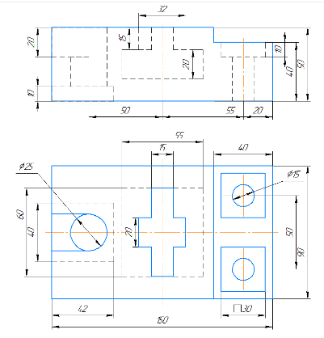

Критерии, шкалы оценивания текущего контроля успеваемости:

Наименование оценочного средства (контрольно-оценочного мероприятия) | Критерии оценивания | Шкалы оценивания
 | Критерии оценивания | 100-балльная система | Пятибалльная система
Защита лабораторной работы  (выполнены чертежи заданных деталей) | Работа выполнена полностью, отчет представлен грамотно оформленным по предъявляемым требованиям. Нет ошибок в построениях. Возможно наличие одной неточности или описки, не являющиеся следствием незнания или непонимания учебного материала. Обучающийся показал полный объем знаний, умений в освоении пройденной темы и применение ее на практике. |  | 5
 | Работа выполнена полностью, отчет представлен оформленным по предъявляемым требованиям, но есть неточности в построении. Допущена одна ошибка или два-три недочета. |  | 4
 | Допущены более одной ошибки или более двух-трех недочетов. |  | 3
 | Работа выполнена не полностью. Допущены грубые ошибки. Работа не выполнена. |  | 2

5.3 Формы текущего контроля успеваемости, примеры контрольных работ:
Время выполнения 15 мин.
Количество вариантов контрольной работы - 5
Количество заданий в каждом варианте контрольной работы – 5.
Форма работы – самостоятельная, индивидуальная.
Порядок формирования вариантов – фиксированный.
При формировании вариантов контрольной работы используются типовые задания с разным набором заданных параметров. Варианты контрольной работы могут меняться по составу в них типовых заданий.
В данном разделе размещены образцы вариантов контрольных работ. Весь комплект контрольных работ по дисциплине хранится на кафедре в
соответствии с утвержденной номенклатурой дел.

№ пп | Формы текущего контроля | Примеры типовых заданий
1 | Контрольная работа №1  ЕСКД | 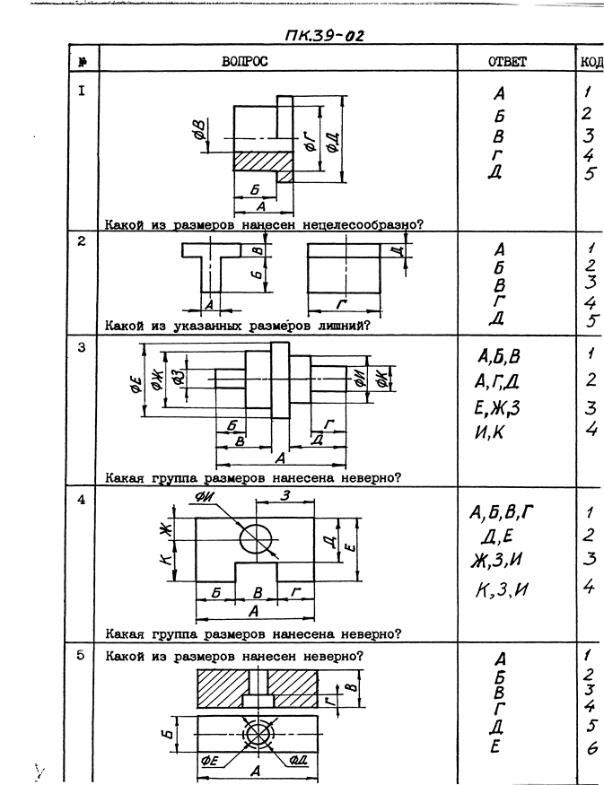
2 | Контрольная работа №2  Разрезы. Виды. Сечения | 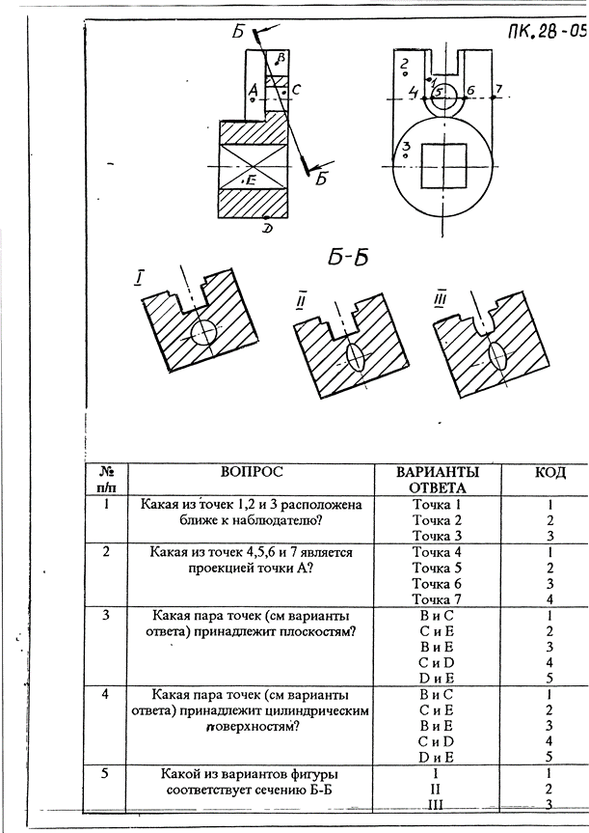
3 | Контрольная работа №3  Размеры | 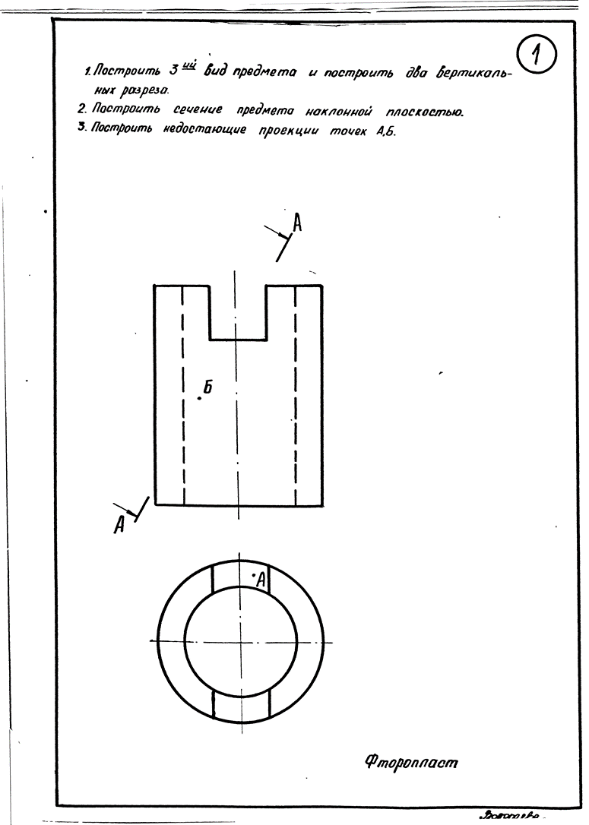
4 | Контрольная работа №4  Резьбовые соединения | 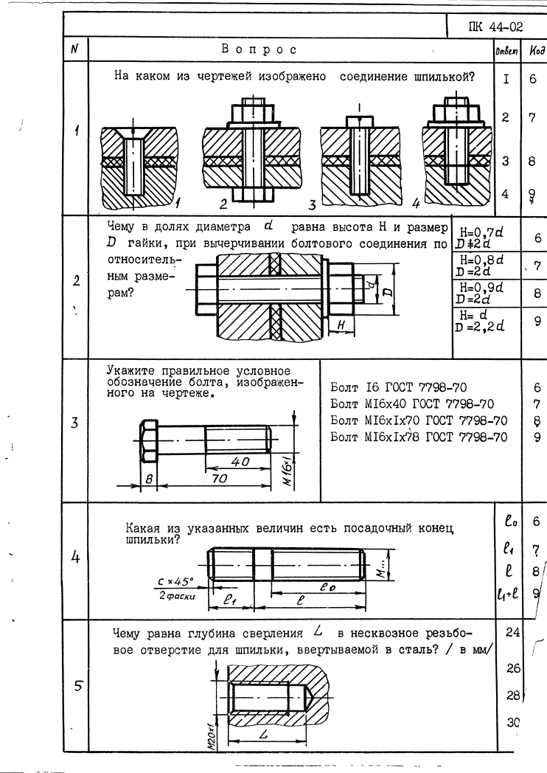

Форма промежуточной аттестации | Типовые контрольные задания и иные материалы  для проведения промежуточной аттестации:
5.Зачет с оценкой.  Выполнить построение детали в 3D, перенести на чертеж и оформить по ГОСТу | Задание №1  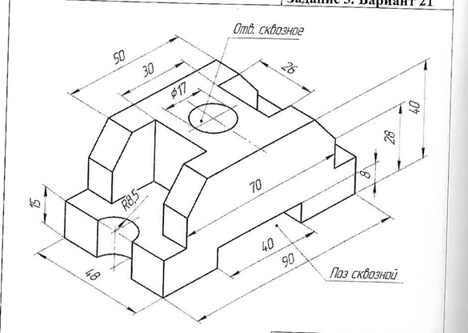

Критерии, шкалы оценивания промежуточной аттестации учебной дисциплины/модуля:
Форма промежуточной аттестации | Критерии оценивания | Шкалы оценивания
Наименование оценочного средства | Критерии оценивания | 100-балльная система | Пятибалльная система
2 семестр.  Зачет с оценкой | Обучающийся:  - демонстрирует знания, отличающиеся глубиной и содержательностью, дает полный исчерпывающий ответ, как на основные вопросы в задании, так и на дополнительные;  - свободно владеет научными понятиями, ведет диалог и вступает в научную дискуссию;  - способен к интеграции знаний по определенной теме, структурированию ответа, к анализу положений существующих теорий, научных школ, направлений по вопросу билета;  - логично и доказательно раскрывает заданную проблему  - свободно выполняет практические задания повышенной сложности, предусмотренные программой, демонстрирует системную работу с основной и дополнительной литературой.  Ответ не содержит фактических ошибок и характеризуется глубиной, полнотой, уверенностью суждений, иллюстрируется примерами, в том числе из собственной практики. |  | 5
2 семестр.  Зачет с оценкой | Обучающийся:  - показывает достаточное знание учебного материала, но допускает несущественные фактические ошибки, которые способен исправить самостоятельно, благодаря наводящему вопросу;  - недостаточно логично построено изложение вопроса;  - успешно выполняет предусмотренные в программе практические задания средней сложности, активно работает с основной литературой,  - демонстрирует, в целом, системный подход к решению практических задач, к самостоятельному пополнению и обновлению знаний в ходе дальнейшей учебной работы и профессиональной деятельности.  В ответе имеются неточности, которые возникают и при ответе на дополнительные вопросы. |  | 4
2 семестр.  Зачет с оценкой | Обучающийся:  - показывает знания фрагментарного характера, которые отличаются поверхностностью и малой содержательностью, допускает фактические грубые ошибки;  - не может обосновать закономерности и принципы, объяснить факты, нарушена логика изложения, отсутствует осмысленность представляемого материала;  - справляется с выполнением практических заданий, предусмотренных программой, знаком с основной литературой, рекомендованной программой, допускает погрешности и ошибки при теоретических ответах и в ходе практической работы.  Содержание билета раскрыто слабо, имеются неточности при ответе на основные и дополнительные вопросы билета, ответ носит репродуктивный характер. Неуверенно, с большими затруднениями решает практические задачи или не справляется с ними самостоятельно. |  | 3
2 семестр.  Зачет с оценкой | Обучающийся, обнаруживает существенные пробелы в знаниях основного учебного материала, допускает принципиальные ошибки в выполнении предусмотренных программой практических заданий.  На большую часть дополнительных вопросов затрудняется дать ответ или не дает верных ответов. |  | 2

Система оценивания результатов текущего контроля и промежуточной аттестации.
Оценка по дисциплине выставляется обучающемуся с учётом результатов текущей и промежуточной аттестации.

Форма контроля | 100-балльная система | Пятибалльная система/ зачтено
Текущий контроль:
Выполнение контрольных работ по пройденным темам |  | 2 – 5
Защита чертежей |  | 2-5
Промежуточная аттестация  Зачет с оценкой 2 семестр |  | отлично  хорошо  удовлетворительно  неудовлетворительно

ОБРАЗОВАТЕЛЬНЫЕ ТЕХНОЛОГИИ
Реализация программы предусматривает использование в процессе обучения следующих образовательных технологий:
    - проблемная лекция;
    - проектная деятельность;
    - групповые дискуссии;
    - преподавание дисциплины на основе результатов научных исследований;
    - поиск и обработка информации с использованием сети Интернет;
    - дистанционные образовательные технологии;
    - использование на лекционных занятиях видеоматериалов и наглядных пособий.

ПРАКТИЧЕСКАЯ ПОДГОТОВКА
Практическая подготовка в рамках учебной дисциплины реализуется при проведении практических занятий, связанных с будущей профессиональной деятельностью, а также в занятиях лекционного типа, поскольку они предусматривают передачу учебной информации обучающимся, которая необходима для последующего выполнения практической работы.

ОРГАНИЗАЦИЯ ОБРАЗОВАТЕЛЬНОГО ПРОЦЕССА ДЛЯ ЛИЦ С ОГРАНИЧЕННЫМИ ВОЗМОЖНОСТЯМИ ЗДОРОВЬЯ
При обучении лиц с ограниченными возможностями здоровья и инвалидов используются подходы, способствующие созданию безбарьерной образовательной среды: технологии дифференциации и индивидуального обучения, применение соответствующих методик по работе с инвалидами, использование средств дистанционного общения, проведение дополнительных индивидуальных консультаций по изучаемым теоретическим вопросам и практическим занятиям, оказание помощи при подготовке к промежуточной аттестации.
При необходимости рабочая программа дисциплины может быть адаптирована для обеспечения образовательного процесса лицам с ограниченными возможностями здоровья, в том числе для дистанционного обучения.
Учебные материалы представляются в формах, доступных для изучения студентами с особыми образовательными потребностями с учетом нозологических групп инвалидов:
Для подготовки к ответу на практическом занятии, студентам с ограниченными возможностями здоровья среднее время увеличивается по сравнению со средним временем подготовки обычного студента.
Для студентов с инвалидностью или с ограниченными возможностями здоровья форма проведения текущей и промежуточной аттестации устанавливается с учетом индивидуальных психофизических особенностей (устно, письменно на бумаге, письменно на компьютере, в форме тестирования и т.п.).
Промежуточная аттестация по дисциплине может проводиться в несколько этапов в форме рубежного контроля по завершению изучения отдельных тем дисциплины. При необходимости студенту предоставляется дополнительное время для подготовки ответа на зачете или экзамене.
Для осуществления процедур текущего контроля успеваемости и промежуточной аттестации обучающихся создаются, при необходимости, фонды оценочных средств, адаптированные для лиц с ограниченными возможностями здоровья и позволяющие оценить достижение ими запланированных в основной образовательной программе результатов обучения и уровень сформированности всех компетенций, заявленных в образовательной программе.

МАТЕРИАЛЬНО-ТЕХНИЧЕСКОЕ ОБЕСПЕЧЕНИЕ ДИСЦИПЛИНЫ Характеристика материально-технического обеспечения дисциплины соответствует требованиями ФГОС ВО.

Материально-техническое обеспечение дисциплины при обучении с использованием традиционных технологий обучения.
Наименование учебных аудиторий, лабораторий, мастерских, библиотек, спортзалов, помещений для хранения и профилактического обслуживания учебного оборудования и т.п. | Оснащенность учебных аудиторий, лабораторий, мастерских, библиотек, спортивных залов, помещений для хранения и профилактического обслуживания учебного оборудования и т.п.
119071, г. Москва, ул. Малая Калужская, д.1, стр.3
Аудитория №1105 - учебная лаборатория для проведения занятий семинарского типа, групповых и индивидуальных консультаций, текущего контроля и промежуточной аттестации. (119071, г. Москва, ул. Малая Калужская, д.1) | Комплект учебной мебели, доска маркерная. Специализированное оборудование: пресс, колер, кран балки, конвейер, кран штабелер, путь монорельсовый, редукторы, набор резьб, макеты передач, установки для лабораторных работ, ленточный транспортер, токарный станок.
Аудитория №1107 - учебная лаборатория для проведения занятий семинарского типа, групповых и индивидуальных консультаций, текущего контроля и промежуточной аттестации. (119071, г. Москва, ул. Малая Калужская, д.1) | Комплект учебной мебели, доска меловая. Специализированное оборудование: поляризационно-оптическая установка, установка для исследования напряженного состояния тонкостенной трубы при кручении, машина на кручение, разрывная машина, редуктор, копер, установка для исследования напряжений и деформации в статически неопределимой прямоугольной раме.
Аудитория №1110 - учебная лаборатория для проведения занятий семинарского типа, групповых и индивидуальных консультаций, текущего контроля и промежуточной аттестации. (119071, г. Москва, ул. Малая Калужская, д.1) | Комплект учебной мебели, рабочее место преподавателя, доска меловая. Специализированное оборудование: разрывная машина, коперы, машина на кручение, вибростенд, универсальные испытательные машины, установки для исследований, универсальная установка.
Помещения для самостоятельной работы обучающихся | Оснащенность помещений для самостоятельной работы обучающихся
- (119071, г. Москва, ул. Малая Калужская, д.1, стр.3)
читальный зал библиотеки | - компьютерная техника;  подключение к сети «Интернет»
Аудитория №1154 - читальный зал библиотеки: помещение для самостоятельной работы, в том числе, научно-исследовательской, подготовки курсовых и выпускных квалификационных работ | - Шкафы и стеллажи для книг и выставок, комплект учебной мебели, 1 рабочее место сотрудника и 3 рабочих места для студентов, оснащенные персональными компьютерами с подключением к сети «Интернет» и обеспечением доступа к электронным библиотекам и в электронную информационно-образовательную среду организации.
Аудитория №1155 - читальный зал библиотеки: помещение для самостоятельной работы, в том числе, научно- исследовательской, подготовки курсовых и выпускных квалификационных работ. | - Каталоги, комплект учебной мебели, трибуна, 2 рабочих места для студентов, оснащенные персональными компьютерами с подключением к сети «Интернет» и обеспечением доступа к электронным библиотекам и в электронную информационно-образовательную среду организации.
Аудитория №1156 - читальный зал библиотеки: помещение для самостоятельной работы, в том числе, научно- исследовательской, подготовки курсовых и выпускных квалификационных работ. | - Стеллажи для книг, комплект учебной мебели, 1 рабочее место сотрудника и 8 рабочих места для студентов, оснащенные персональными компьютерами с подключением к сети «Интернет» и обеспечением доступа к электронным библиотекам и в электронную информационно-образовательную среду организации.
Материально-техническое обеспечение учебной дисциплины при обучении с использованием электронного обучения и дистанционных образовательных технологий.

Необходимое оборудование | Параметры | Технические требования
Персональный компьютер/ ноутбук/планшет,  камера,  микрофон,  динамики,  доступ в сеть Интернет | Веб-браузер | Версия программного обеспечения не ниже: Chrome 72, Opera 59, Firefox 66, Edge 79, Яндекс. Браузер 19.3
 | Операционная система | Версия программного обеспечения не ниже: Windows 7, macOS 10.12 «Sierra», Linux
 | Веб-камера | 640х480, 15 кадров/с
 | Микрофон | любой
 | Динамики (колонки или наушники) | любые
 | Сеть (интернет) | Постоянная скорость не менее 192 кБит/с
Технологическое обеспечение реализации программы осуществляется с использованием элементов электронной информационно-образовательной среды университета.

10. УЧЕБНО-МЕТОДИЧЕСКОЕ И ИНФОРМАЦИОННОЕ ОБЕСПЕЧЕНИЕ УЧЕБНОЙ ДИСЦИПЛИНЫ/УЧЕБНОГО МОДУЛЯ

№ п/п |  | Автор(ы) |  | Наименование издания | Вид издания (учебник, УП, МП и др.) |  | Издательство |  | Год  издания |  | Адрес сайта ЭБС  или электронного ресурса (заполняется для изданий в электронном виде) |  |  | Количество экземпляров в библиотеке Университета
10.1 Основная литература, в том числе электронные издания
1 |  | Чекмарёв А.А., Осипов В.К. |  | Справочник по машиностроительному черчению. | Учебное пособие |  | М., Высшая школа |  | 2007 |  |  |  |  | 10
2 |  | Волошин-Челпан Э.К. |  | Начертательная геометрия. Инженерная графика. | Учебник |  | М., Академ- проект |  | 2009 |  |  |  |  | 10
3 |  | Никифоров В.М., Фатеев В.И. |  | Начертательная геометрия. Учебное пособие в двух частях. | Учебное пособие |  | М., РИО МГУДТ |  | 2009 |  |  |  |  | 30
4 |  | Фатеев В.И., Бабин Ю.А., Панов А.Г. |  | Резьбы и резьбовые соединения. | Учебно-методическое пособие |  | М., РИО МГУДТ |  | 2009 |  |  |  |  | 20
10.2 Дополнительная литература, в том числе электронные издания
1 |  | Лагерь А.И. |  | Инженерная графика. | Учебное пособие |  | М., Высшая школа |  | 2002 |  |  |  |  | 10
2 |  | Фридлянд Э.Х. |  | Тексты лекций по инженерной графике. Части 1-3. | Учебное пособие |  | М., РИО МГУДТ |  | 2006 |  |  |  |  | 20
3 |  | Чекмарёв А.А. |  | Начертательная геометрия и черчение. | Учебник |  | М., Высшее образование |  | 2006 |  |  |  |  | 5
4 |  | Короев Ю.М. |  | Начертательная геометрия. | Учебник |  | М., КноРус |  | 2011 |  |  |  |  | 5
5 |  | Чекмарёв А.А.,  Осипов В.К. |  | Справочник по машиностроительному черчению | Справочник |  | М.: Инфра-М |  | 2018 |  | http://znanium.com/catalog/product/959243
6 |  | Чекмарёв А.А. |  | Инженерная графика. Машиностроительное черчение | Учебник |  | М.: Инфра-М |  | 2016 |  | http://znanium.com/catalog/product/516407
 | 10.3 Методические материалы (указания, рекомендации по освоению дисциплины авторов РГУ им. А. Н. Косыгина)
 | 1 |  | Иванов В.В., Кузякова С.В., Мальцева Е.А. | Использование системы КОМПАС 3D в дисциплине «Инженерная графика» |  | Методические указания |  | М.: МГУДТ |  | 2014 |  | локальная сеть университета;  http://znanium.com/catalog/product/473496 | 5
 | 2 |  | Фатеев В.И. | «Чертежи сборочных единиц» |  | Методические указания |  | М.: МГУДТ |  | 2016 |  |  | 26
 | 3 |  | Синицына Е.И.  Гольцева Т.Л. | «Изображение сложного разреза конструкции детали. Работа 3б» |  | Учебное методическое пособие |  | М.: РИО «РГУ им. А.Н. Косыгина» |  | 2021 |  |  | 26
 | 4 |  | Гольцева Т.Л.  Синицына Е.И. | «Изображение ребра жесткости в конструкции детали. Работа 3А.» |  | Учебное методическое пособие |  | М.: РИО «РГУ им. А.Н. Косыгина» |  | 2021 |  |  | 26

11. ИНФОРМАЦИОННОЕ ОБЕСПЕЧЕНИЕ УЧЕБНОГО ПРОЦЕССА

11.1. Ресурсы электронной библиотеки, информационно-справочные системы и профессиональные базы данных:
Информация об используемых ресурсах составляется в соответствии с Приложением 3 к ОПОП ВО.
№ пп | Электронные учебные издания, электронные образовательные ресурсы
1 | ЭБС «Лань» http://www.e.lanbook.com/
2 | «Znanium.com» научно-издательского центра «Инфра-М»  http://znanium.com/
3 | Электронные издания «РГУ им. А.Н. Косыгина» на платформе ЭБС «Znanium.com» http://znanium.com/

11.2. Перечень программного обеспечения
Перечень используемого программного обеспечения с реквизитами подтверждающих документов составляется в соответствии с Приложением № 2 к ОПОП ВО.
№п/п | Программное обеспечение | Реквизиты подтверждающего документа/ Свободно распространяемое
1 | Windows 10 Pro, MS Office 2019 | контракт № 18-ЭА-44-19 от 20.05.2019
2 | PrototypingSketchUp: 3D modeling for everyone | контракт № 18-ЭА-44-19 от 20.05.2019
3 | V-Ray для 3Ds Max | контракт № 18-ЭА-44-19 от 20.05.2019
4 | AutoCAD 2020 | контракт № 18-ЭА-44-19 от 20.05.2019

ЛИСТ УЧЕТА ОБНОВЛЕНИЙ РАБОЧЕЙ ПРОГРАММЫ УЧЕБНОЙ ДИСЦИПЛИНЫ/МОДУЛЯ
В рабочую программу учебной дисциплины/модуля внесены изменения/обновления и утверждены на заседании кафедры:

№ пп | год обновления РПД | характер изменений/обновлений  с указанием раздела | номер протокола и дата заседания  кафедры

